Данилова Оксана Леонидовна

История воспитания купца-мецената в творчестве Д.И. Стахеева
Аннотация: Данная статья посвящена теме благотворительности елабужской семьи Стахеевых, а также проблемам воспитания и образования купеческой молодежи, будущих российских меценатов, в конце XIX века. Новизна данной работы заключается в том, что использован литературоведческий и биографический анализ, история переплетается с современностью. Источниками для работы послужили материалы диссертационного исследования автора, а также указанные книги, в конце статьи.

В конце XVIII – в первой половине XIX столетия началось формирование национального типа купца-предпринимателя, интересы которого были направлены не только на личное обогащение, но и на служение обществу. Столичное купечество стремилось приобщиться к дворянскому образу жизни. Провинциальное купечество было более консервативным в ведении торговых дел, сохраняло патриархальность в быту. Д.И. Стахеев, знавший в мельчайших подробностях жизнь купечества, в своих произведениях многосторонне изображает жизнь купечества Вятской губернии.
Дмитрий Иванович Стахе́ев (1840–1918) — русский писатель из купеческой династии Стахеевых. По преданиям, Стахеевы бежали на Каму после взятия Новгорода Иваном III, основав на елабужской земле мощную купеческую династию. Они на пароходах везли хлеб и товары по Волге, строили железные дороги, владели золотыми приисками, нефтяными промыслами и т.д. Фундамент материального благосостояния династии Стахеевых был заложен Иваном Кирилловичем на рубеже XVIII-XIX вв. На высочайший уровень поднял престиж фирмы его сын, Иван Иванович (1802-1835) выдающийся в торговом мире человек, при котором обороты достигали нескольких десятков миллионов рублей в год [1]. Его сын Д.И. Стахеева в 15 лет был отправлен в Сибирь по торговым делам, затем уехал в 1863 на Амур, где занимался хлебопашеством. Позднее переехал в Петербург, где служил государственным чиновником и занялся писательским делом.
Д. И. Стахеев — автор ряда путевых очерков, романов, повестей, рассказов и стихотворений. Работал редактором популярных журналов и газет: «Нива» (1875—1877), «Русского Мира» (1876—1877) и «Русского Вестника» (1896).
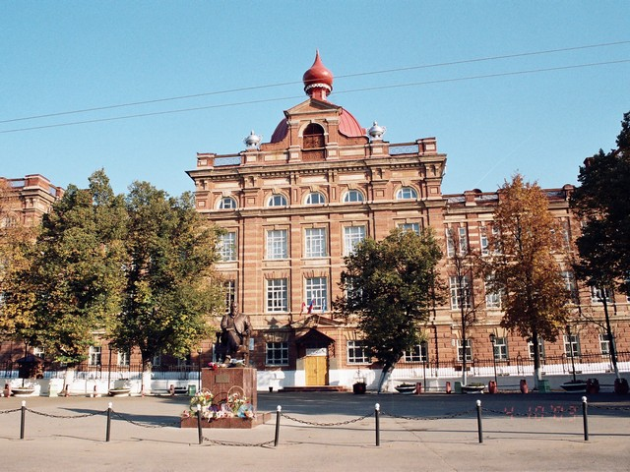
В творчестве Д.И. Стахеева представлена тема благотворительности купечества: в его произведениях («Обновленный храм», «Искры под пеплом» и др.) изображена широта души этого сословия. Купцы жертвуют на строительство церквей, школ, больниц. И пусть мотивы были разные: истинная или мнимая религиозность (мне на том свете зачтется), гильдийная гордость (он пожертвовал, и я могу), но результат получался благой. Эти сюжеты автор черпал из своих воспоминаний о жизни в Елабуге, о собственной семье. Стахеевыми начале 70-х годов XIX века был образован "Благотворительный братьев Д. И. Стахеевых комитет", на счетах которого были сотни тысяч рублей, которые тратились на строительство монастырей и церквей, зданий учебных заведений и приютов для нуждающихся, на обучение детей служащих фирмы в любых учебных заведениях страны, на благоустройство родного города Елабуги и т.д. На дар Глафиры Федоровны Стахеевой (400000 рублей) построено здание Елабужского Епархиального женского училища (ныне в этом здании находится Елабужский институт Казанского поволжского университета). Здание это и сейчас является уникальным образцом русской классической архитектуры XIX века. Построено оно по проекту Вятского губернского инженера, архитектора 1-й степени И.А. Чарушина при безотлучном надзоре строителя, архитектора - художника А.П. Горохова[3].
Символично, что теперь перед этим зданием установлен памятник Д.И. Стахееву. Писателю, который знал и изображал купечество в своих произведениях, иногда, не жалея сатирических красок, иногда с болезненной любовью и щемящей ностальгией.
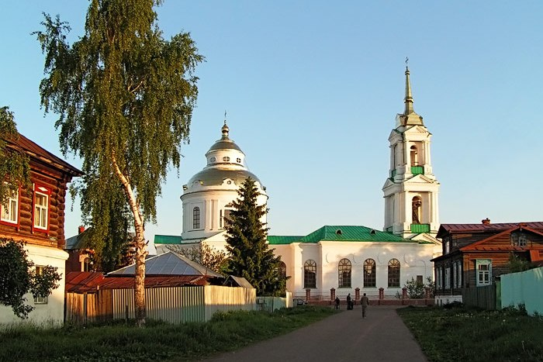
В творчестве Д.И. Стахеева местом действия являются вымышленные (Шурдинск, Царапов, Сутягин) и реальные (Елабуга, Бугульма, Маркваши, Челныково, Вятка, Казань) города и села. Многочисленность географических реалий подтверждает авторскую мысль о том, что «Россия слишком велика…» и создает скрытое противопоставление огромного пространства «великого российского государства» и «тесного мирка» провинциального уездного города. Уже в первых сборниках Д.И. Стахеева огромное количество персонажей (в сборниках "Глухие места" и "На память многим" – 250 героев). Среди них представители разных социальных слоев, но основными героями являются представители купечества.
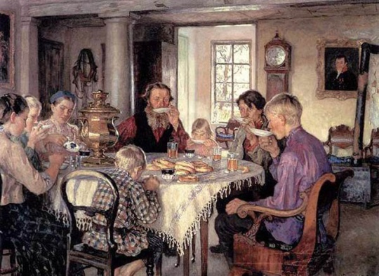
Автор изображает процесс воспитания и социализации в купеческой среде. В купеческих семействах будущее детей определялось изначально: сын непременно должен продолжать торговое предприятие отца, дочь должна быть выгодно выдана замуж. Поэтому часто на страницах очерков возникает тема сословного воспитания и, связанная с ней, проблема отцов и детей. Социализация в купеческой среде происходит в подростковом возрасте, когда начинается сознательная подготовка к будущей деятельности. Из эпизода очерка «Уездный город», где идет разговор «трех подрастающих купеческих сынков», создается представление о принципах воспитания в семье. Купеческие дети жалуются друг другу: в одной семье отец запрещает детям читать светские книги, заставляя читать книги церковные, в другой семье нравственность воспитывается рукоприкладством. Перед читателями предстает обобщенный тип русского провинциала, стремящегося вырваться из рамок социального быта: это человек, не принимающий идеологии «отцов». Речевая характеристика такого персонажа выдает его провинциальность: «тятинька», «горница», «ребятушки», «затрещина», «заплот», указывает на то, что по своему быту, культуре купеческая среда не оторвалась от народных традиций. Несмотря на боязнь физической расправы, подростки иногда нарушают установленные правила – велика их тяга к познанию окружающего мира.
Об образовании купеческих детей на страницах сборников Д.И. Стахеева имеются скудные сведения: здесь встречаются названия книг «Страшная ночь на Рождество», «Полуночный колокол», «Киевские ведьмы», которые любят читать «дочери купеческие», а в очерке «Старые годы» говорится, что детей рассказчицы грамоте учил дьячок Пахомыч. Т.е. дети получали домашнее образование, изучая по преимуществу прикладные науки, которые пригодятся им в дальнейшей деятельности, большое внимание уделялось религиозному воспитанию.
Собственно первым звеном карьерной цепи является начало совместной с отцом торговой деятельности. Об этом периоде в жизни купечества автор говорит: «Это поколение сжилось уже со своею жизнью, примирилось с окружающей средой и развлекается себе, «заперши тятинькину лавку», преферансиком, трыночкой до истощения последних сил, в шашки на орехи, а, пожалуй, которые побогаче, и на сулейку-шипучку» [2, 160]. В этот первый этап своей карьеры у молодых купцов отсутствует сознательное отношение к семейному делу, а постоянно попираемая личная свобода толкает в знак протеста на недостойное поведение в отсутствие отца. Но и в этом возрасте силен страх перед родителем, поскольку материальная зависимость вполне осознается выросшими детьми. В очерке «В глухом лесу» купеческий сын, попав в неприятности, испугался не суда, «а струсил оттого, что боялся больше всего на свете своего тятиньки» [2, 58]. Идеально воспитанным считается сын послушный, «вымуштрованный», не прекословящий отцу; за своеволие, так же, как и в подростковом возрасте, возможно физическое наказание.
Нередко в сборниках Д.И. Стахеева встречается конфликт отцов и детей. В очерке «Беглецы и беглянки» автор исследует причины, побуждающие юношей и девушек из купечества покидать семью. Рассматривается вариант, когда девушка не согласна выходить замуж за выбранного отцом жениха, и ситуация, когда юноша не желает заниматься торговым делом. Стахеева чрезвычайно интересовал этот вопрос, поскольку его собственная биография может служить примером отказа от назначенной социальной роли. Дмитрий Стахеев, имея способности к торговому делу, решил посвятить себя другому делу. Для этого юноше пришлось порвать с купеческой средой. И благодаря настойчивости и таланту Стахеев смог получить образование, найти свое место в жизни. (В более поздних произведениях проблема воспитания и образования становится менее острой, что объясняется исторически: с 1890-х гг. наблюдается всё большее стремление к тому, чтобы купеческие дети получали классическое образование, после окончания гимназии получали престижный университетский диплом или диплом высшего технического вуза. Сыновья елабужского 1-й гильдии купца В. Г. Стахеева Фёдор и Пётр имели дипломы о высшем образовании).
Весьма показательно, что, когда вышедшие из повиновения родителей дети попадают в неприятности, купцы, не раздумывая, бросаются вызволять оступившихся детей из беды. Сын купца Белова из «Благоприобретения» стал алкоголиком, но отец не только не отказался от него, но и пытался устроить жизнь сына. Следует оговориться, что в этом произведении Стахеева проблема отношения отца к своему недостойному сыну имеет более глубокие корни: Белов терпит пагубное пристрастие сына не только в силу родственных чувств, но и потому что воспринимает его как собственное наказание за совершенный в молодости грех.
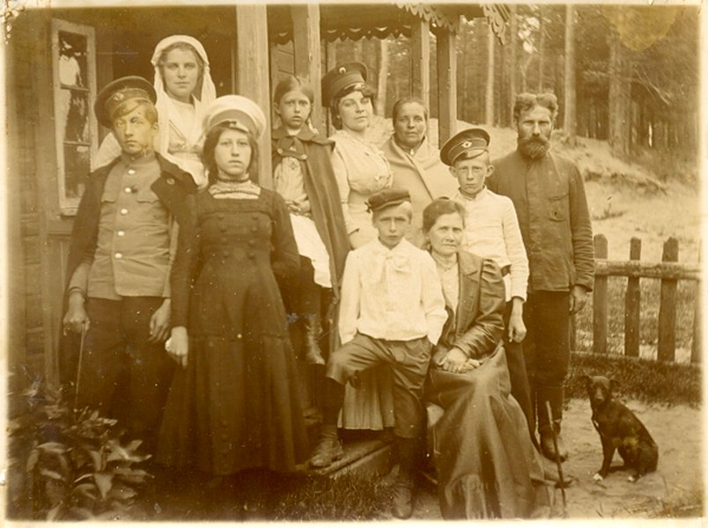
Когда, наконец, минует период адаптации сыновей к торговой деятельности, наступает следующий этап формирования личности купца. Этот период характеризуется стремлением молодых людей обучиться тонкостям торгового дела, привнести что-то новое в семейное дело. Предлагаемые изменения вызывают сопротивление со стороны старшего поколения, объясняемое отчасти консервативностью, отчасти профессиональной осторожностью отцов. Далее происходит постепенный переход семейного дела в руки сыновей, вплоть до того момента, когда отцы остаются лишь с правом совещательного голоса. Подобное принудительное привлечение молодого поколения к делам купеческим имела и положительные моменты: благодаря этому складывались крепкие купеческие династии. Так, в г. Елабуге в 1816 г. проживало 28 купеческих семей с общим составом 302 человека. А одной из крупнейших предпринимательских династий не только Елабуги, но всего Волго-Камского региона с наследственную связь в пять поколений была семья Стахеевых, память о которой сохранилась именно благодаря меценатской деятельности.
Семья Стахеевых на даче

Список использованных источников

Маслова И.В. Семья, дом и узы родства купечества уездных городов Вятской губернии в XIX – начале XX вв. Режим доступа: http://www.herzenlib.ru/almanac/number/detail.php?NUMBER=number19&ELEMENT=gerzenka19_3_4

Стахеев Д.И. Благоприобретение: Избр. сочинения / Д.И. Стахеев – Елабуга, 1999.

Дмитрий Иванович Стахеев. Режим доступа: http://mingitau.livejournal.com/202631.html

